Уход за морковью.
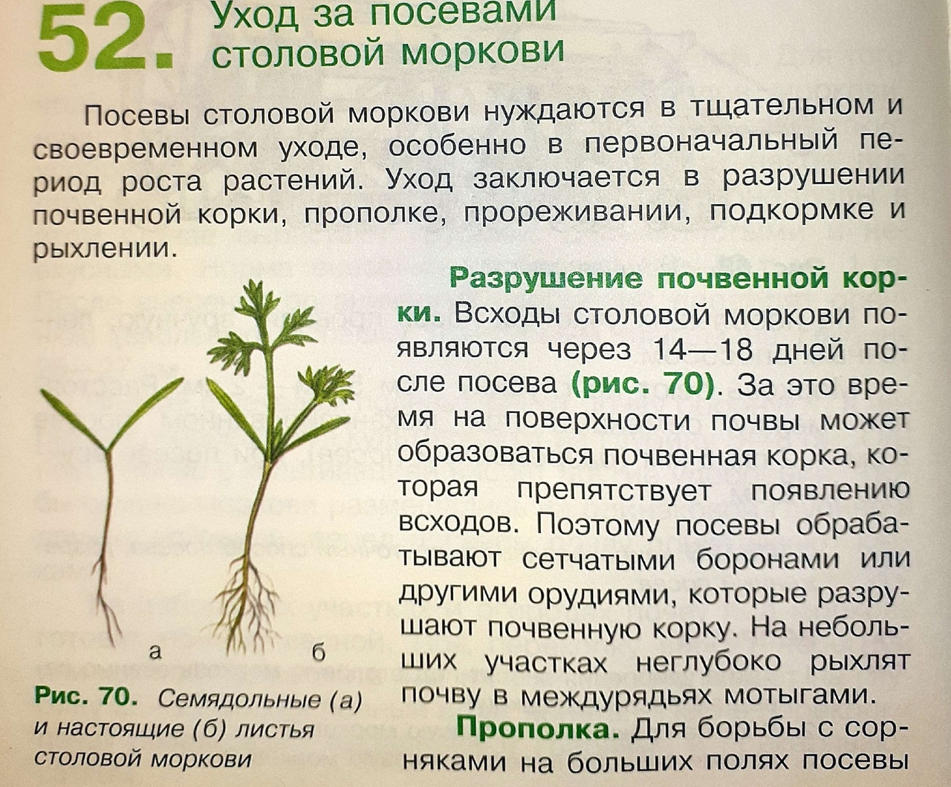
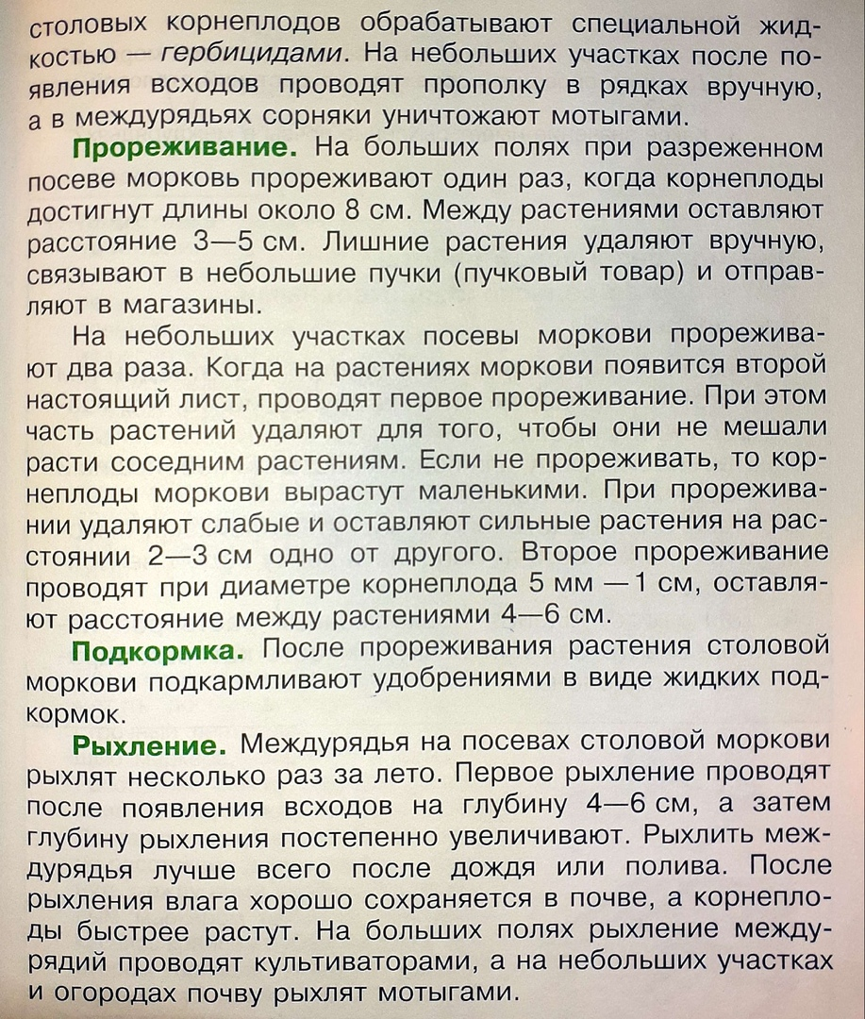
Задание: Ответить на вопросы (1 - письменно 2, 3 устно).

